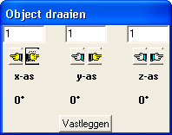
Objecten kantelen

Type applet
Gesloten

Opstarten
Klik met de rechter muisknop op het draai-object knopje op de knoppenbalk. Dit applet is alleen beschikbaar wanneer er een ruimtelijke figuur aanwezig is.
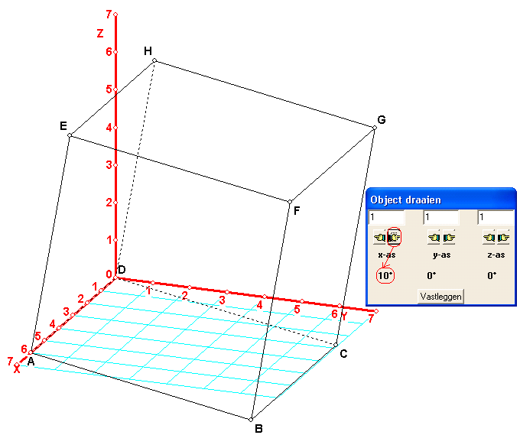

Omschrijving
Door op een handje te klikken bij een van de asnaam, wordt het object een stapje gedraaid rond deze as. Hierbij staat boven de handjes deze stapgrootte (uitgedrukt in graden).
Wanneer de stapgrootte klein is (zoals in bovenstaand voorbeeld), resulteert herhaaldelijk klikken op hetzelfde handje, dat het object als in een tekenfilm kantelt.
Wanneer alleen het resultaat belangrijk is, en de uiteindelijke kantelhoek bekend, kan deze ook direct in het stapgrootte-veld worden ingevuld. Na verlaten van dit veld (door met de muis elders te klikken, of op [enter] of [tab] te drukken op het toetsenbord) wordt de rotatie dan uitgevoerd.
Het applet kan worden afgesloten door op [vastleggen] te klikken.

